Im Folgenden finden Sie einen Vorschlag für einen Social Media Beitrag (Bildoptionen im Anhang). Damit können Sie das Gesundheits- und Wellness-Thema des Monats — Stressbewältigung — unter Ihren Mitgliedern verbreiten. Sie können den Beitrag gern über Ihre internen Kommunikationsplattformen oder auf Ihren LinkedIn-Konten teilen.

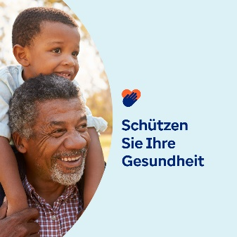 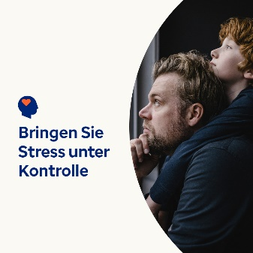 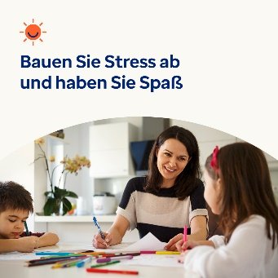 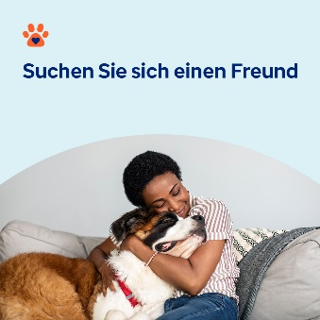

* Der 7. April ist der Weltgesundheitstag. Werfen Sie einen Blick auf diese Selbsthilfetipps zur Stressbewältigung und um Ihre Gesundheit und Ihr Wohlbefinden zu schützen. [optumwellbeing.com/newthismonth/de-DE](https://optumwellbeing.com/newthismonth/de-DE) #employeehealth #wellbeing #worldhealthday
* Stress ist ein natürlicher Bestandteil des Lebens, aber Sie können mehr Kontrolle darüber übernehmen, wie sehr er Ihr Leben beeinträchtigt. Dieser Artikel bietet einige praktische Tipps, wie Sie sich selbst etwas entlasten können. [optumwellbeing.com/newthismonth/de-DE](https://optumwellbeing.com/newthismonth/de-DE) #employeehealth #wellbeing #worldhealthday
* Suchen Sie nach einer unterhaltsamen Methode, um Stress abzubauen? Haben Sie viel Spaß mit sensorischem Spielen! Hier finden Sie ein einfaches Rezept für Knetmasse aus alltäglichen Zutaten. [optumwellbeing.com/newthismonth/de-DE](https://optumwellbeing.com/newthismonth/de-DE) #employeehealth #wellbeing #worldhealthday
* Es ist eine Tatsache: Haustiere können unser Leben verbessern. Lernen Sie, wie dies möglich ist und ob ein Haustier auch für Sie eine richtige Wahl wäre. [optumwellbeing.com/newthismonth/de-DE](https://optumwellbeing.com/newthismonth/de-DE) #employeehealth #wellbeing #worldhealthday

**So veröffentlichen Sie einen Beitrag auf LinkedIn:**

* Öffnen Sie Ihr LinkedIn-Konto.
* Wählen Sie den gewünschten Text (inkl. Link) oben aus. Kopieren Sie den Text und fügen Sie ihn ein.
* Wählen Sie das gewünschte Bild aus, fügen Sie es zum Beitrag hinzu (speichern Sie das Bild auf Ihrem Laufwerk und wählen Sie „Foto hinzufügen“ aus) und gehen Sie zum nächsten Schritt.
* Klicken Sie auf „Veröffentlichen“.